INDICAÇÃO Nº 04949/2013

Sugere ao Poder Executivo Municipal que proceda a roçagem de mato em calçada pública, junto a um ponto de ônibus, na Rua do Irídio, próximo a esquina com a Rua Atílio Bagarollo, no bairro Mollon IV.

**INDICA** ao Senhor Prefeito Municipal, na forma regimental, determinar ao setor competente que tome providências no sentido de proceder a roçagem de mato em calçada pública, junto a um ponto de ônibus, na Rua do Irídio, próximo a esquina com a Rua Atílio Bagarollo, no bairro Mollon IV.

Justificativa:

Conforme visita realizada, este vereador pôde constatar que esta área está tomada pelo mato, fazendo com que os pedestres andem pela rua. É necessária a roçagem do local. (foto em anexo)

Plenário “Dr. Tancredo Neves”, em 06 de setembro de 2013.

**ADEMIR DA SILVA**

-vereador-

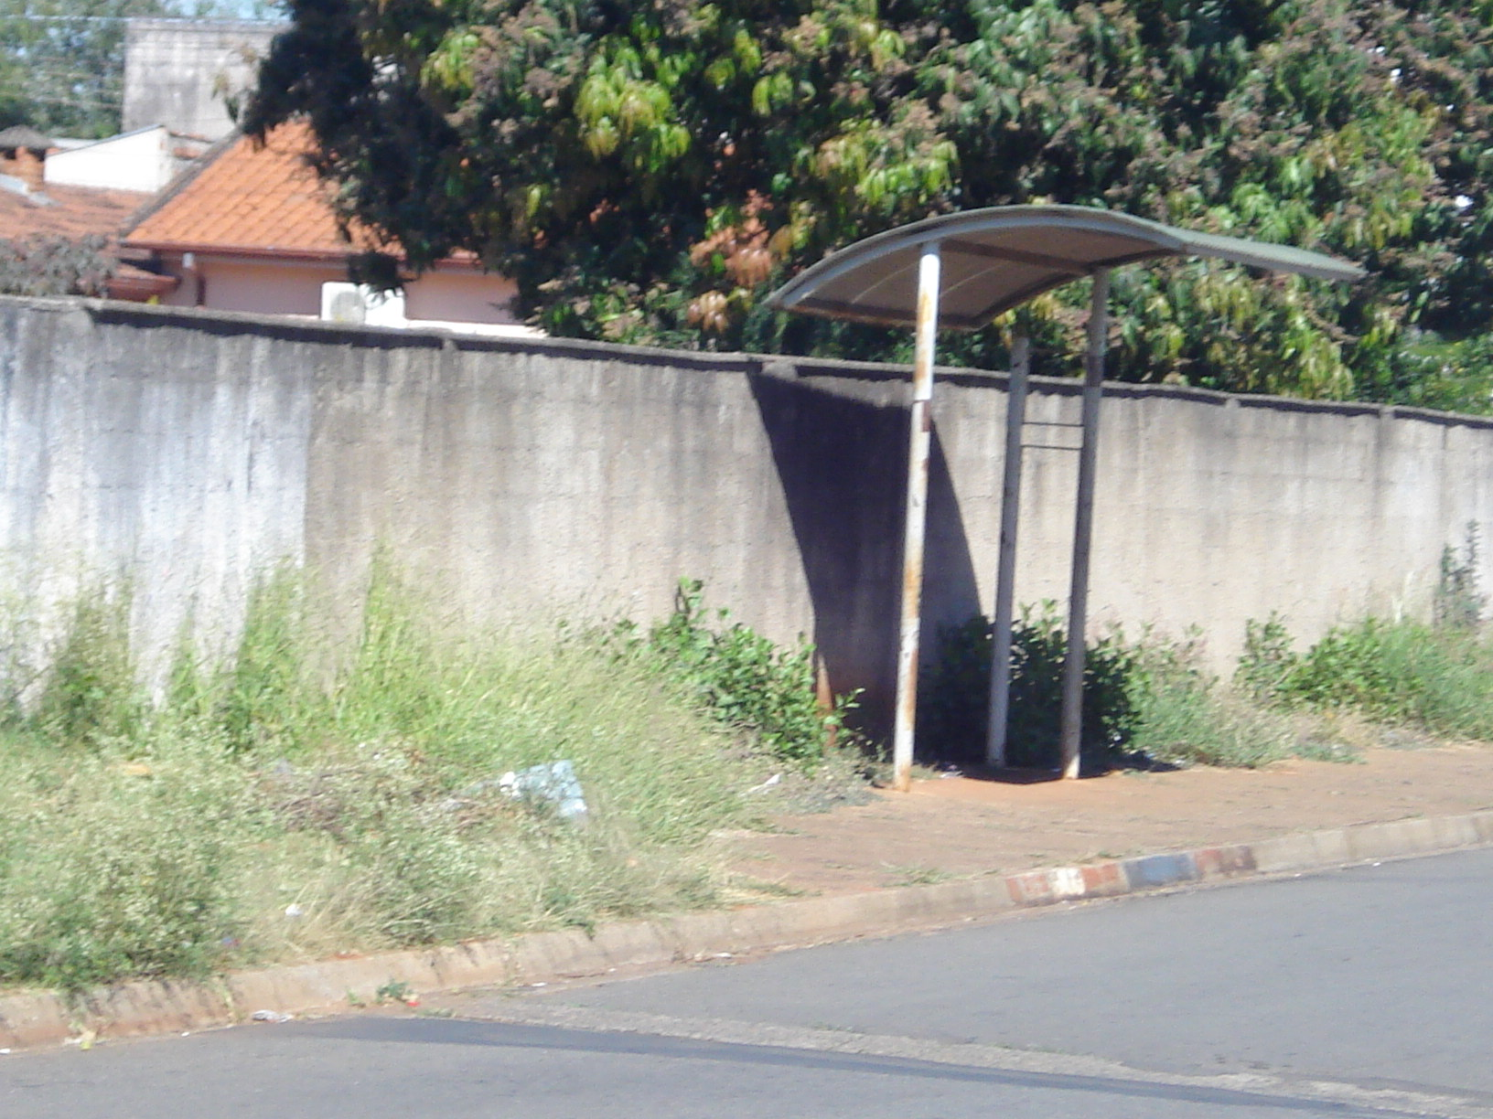

Mato em calçada pública, na Rua do Irídio, próximo à esquina com a Rua Atílio Bagarollo, no bairro Mollon IV.

**ADEMIR DA SILVA**

-vereador-